Держенергоефективності з Міненерго презентували законодавчі ініціативи для енергонезалежності громад та розвитку енергоефективної економіки

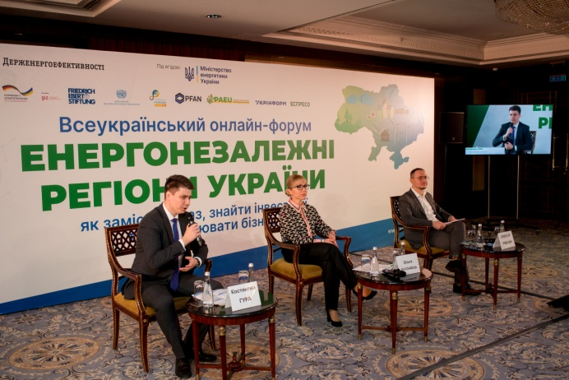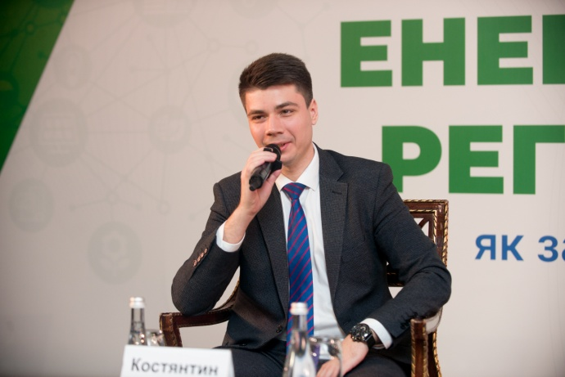

Курс України на декарбонізацію та сталий розвиток, а також нові законодавчі кроки – усе це презентували Міненерго та Держенергоефективності для понад 900 учасників Всеукраїнського онлайн-форуму «Енергонезалежні регіони України: як замістити газ, знайти інвестиції та стимулювати бізнес», який було ініційовано та проведено 24 листопада.

У своєму виступі Перший заступник Міністра енергетики України Ольга Буславець наголосила на тому, що Україна, як і весь прогресивний світ, рухається у напрямку «зеленого» переходу та декарбонізації. Тому особливу пріоритетність мають енергоефективність та «чиста» енергетика.

При цьому, формування та реалізація політики здійснюються із дотриманням міжнародних зобов’язань і принципів Європейського зеленого курсу.

Тож, Міненерго та Держенергоефективності активізувало роботу над законодавчою базою та створенням дієвих інструментів у сфері енергоефективності.

«Ціль - забезпечити крос-секторальний розвиток енергоефективності, яка повинна включати не тільки житлову сферу, як раніше, але й інші сектори економіки: промисловість, транспорт, бюджетну сферу, енергетику. Саме таким чином можна досягти результату – врешті-решт зменшити високий рівень енергоємності української економіки (у 2 рази вищий, ніж в середньому у світі)», - повідомив під час виступу Костянтин Гура, т.в.о. Голови Держенергоефективності.

Як пояснив Костянтин Гура, з огляду на нагальність реформ спільно з Міненерго проведено роботу щодо реорганізації Держенергоефективності у ключовий крос-секторальний орган, відповідальний за реалізацію політики «зеленого» переходу та сталого розвитку України.

Серед ключових напрацювань Міненерго та Держенергоефективності:

- Фіналізовано базовий довгоочікуваний законопроект «Про енергетичну ефективність».

- Розроблено концепцію нової Державної цільової програми енергоефективності на 2022-2026 рр., яка передбачатиме державну підтримку енергоефективних заходів не лише в житловому секторі, а й в секторі бюджетних установ, промисловості та транспорті.

- Ініційовано створення Фонду декарбонізації - механізму залучення внесків від сплати податку на викиди СО₂ для цільового використання коштів саме на енергоефективні заходи та проєкти з декарбонізації.

Фонд дозволить створити гарантоване джерело фінансування у розмірі 1,35 млрд грн у рік із держбюджету на енергоефективні цілі.

Завдяки запуску Фонду очікується додатковий ефект надходжень до загального фонду державного бюджету на рівні понад 1 млрд грн щорічно.

- Напрацьовано законопроєкти щодо відновлення енергосервісу у бюджетній сфері та його розширення на комунальну сферу і енергетику.

- Підготовлено та очікується внесення на розгляд Уряду Національного плану дій з енергоефективності на період до 2030 року із встановленням відповідних амбітних національних кінцевих та проміжних цілей.

- Продовжено на 2021 рік програму «теплих кредитів» для власників індивідуальних будинків. Перелік обладнання, на яке можна залучати «теплі кредити», розширено і доповнено системами накопичення енергії, інтелектуальними лічильниками електроенергії, електрозарядками для авто.

- Прийнято закон та підготовлено концепцію і план заходів для запровадження ринку зелених облігацій. Це новий для країни вид цінних паперів, що дозволить залучати фінансування в масштабні проєкти екологічного спрямування. Потенціал цього ринку в Україні оцінюється у
36 млрд доларів до 2030 року.

- Ведеться розробка дорожньої карти розвитку водневої енергетики в Україні. Це перспективний інструмент для декарбонізації енергетики, промисловості і транспорту. Також це шанс для України стати гідним партнером ЄС у цій сфері, зважаючи на значні ресурси для виробництва «зеленого» водню та розгалужену інфраструктуру.

- Розроблено цілий пакет законопроєктів для активізації заміщення імпорту традиційних енергоресурсів шляхом розвитку біоенергетики, а саме:
- законопроєкт щодо розвитку прозорого та конкурентного ринку твердих біопалив шляхом впровадження системи електронної торгівлі таким біопаливом;
- законопроєкт щодо обов'язковості використання рідкого біопалива у галузі транспорту;
- законопроєкт щодо стимулювання вирощування енергетичних рослин;
- законопроєкт щодо звільнення біопалива від податку на викиди СО₂.
Також опрацьовується питання розвитку ринку біометану. Його потенціал дозволяє замістити в еквіваленті близько 8 млрд м³ газу в рік.
«Якщо взяти до уваги максимальні можливості використання твердого біопалива в Україні (відходи агросектору, енергетичні рослини, біогаз, біометан), то потенціал заміщення імпортного газу може сягнути 37 млрд м3 газу в рік. Навіть використання менше половини цього потенціалу буде достатньо, щоб позбавитися залежності від імпорту газу, який у 2019 р. склав 14 млрд м3 і за який сплачено 3 млрд доларів», - прокоментував заступник Голови Держенергоефективності Юрій Шафаренко.
Розвиток біоенергетики є особливо перспективним для громад. Це потрібно мати на увазі новообраним головам, які бажають зменшити витрати на оплату енергоносіїв, успішно пройти опалювальний сезон, а також забезпечити робочі місця і активізувати економічні процеси.
«Закликаю громади до активної роботи у всіх вищезазначених сферах. Це запорука не лише Вашої енергонезалежності, а й економічного розвитку, енергобезпеки та добробуту громадян», - підсумував Костянтин Гура.

Управління комунікації та зв’язків з громадськістю

